**(e-STJ Fl.44)**

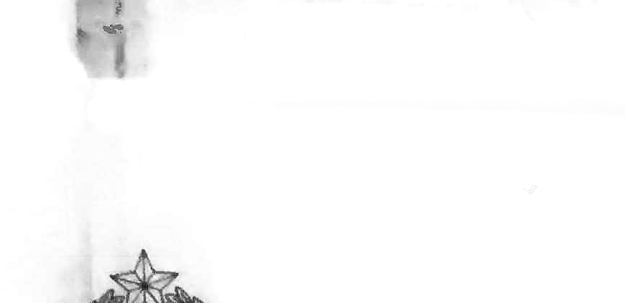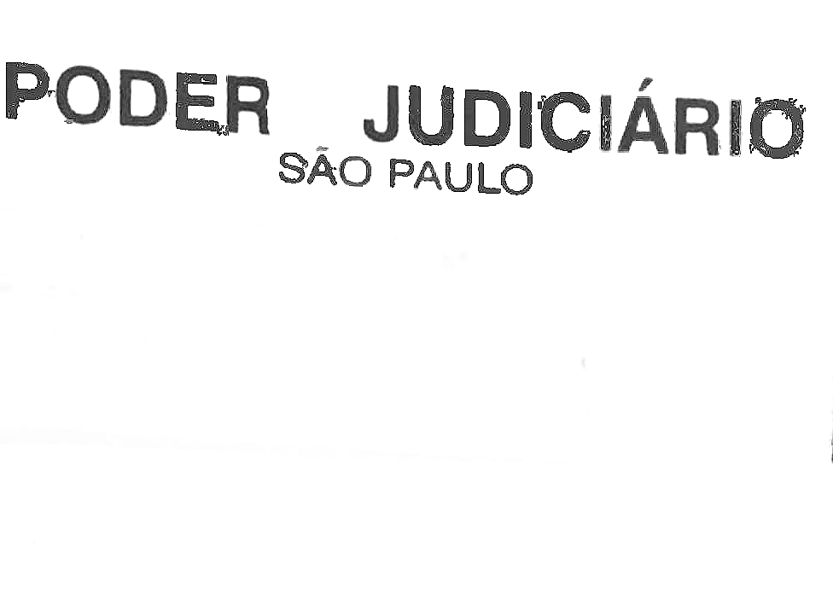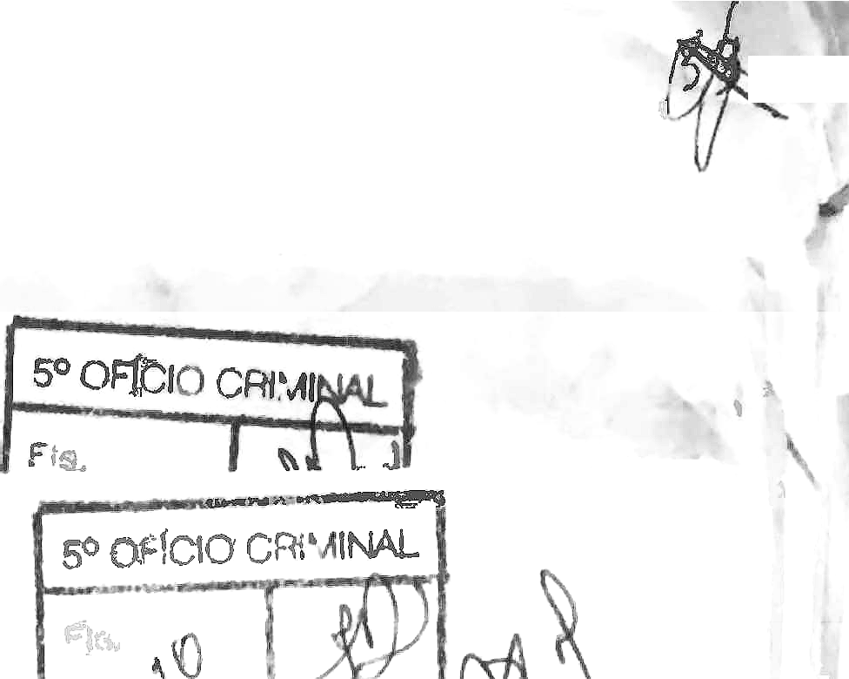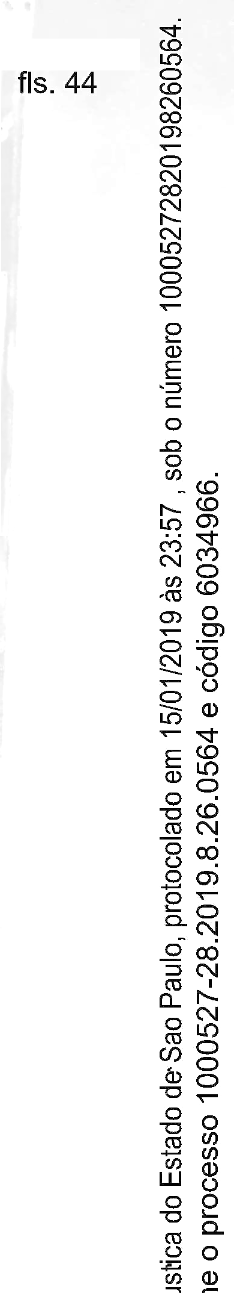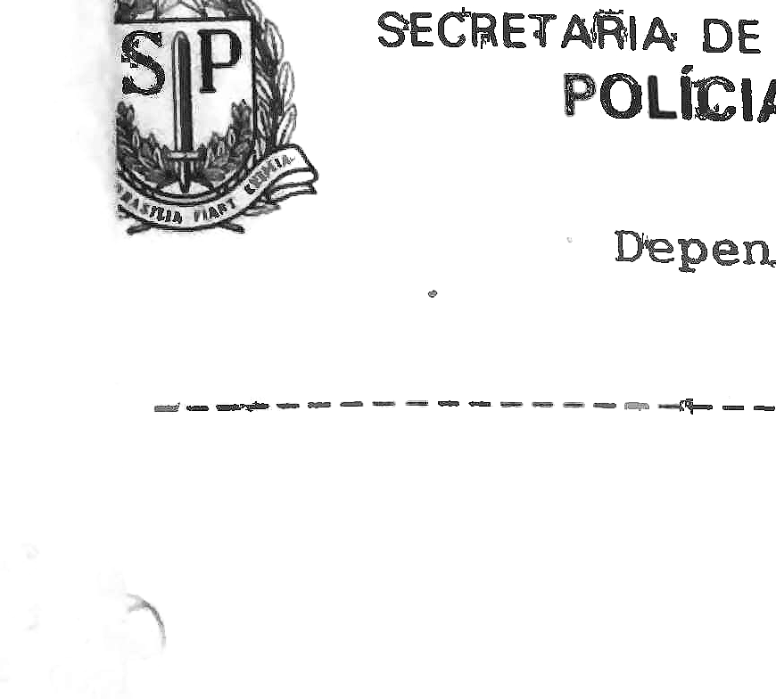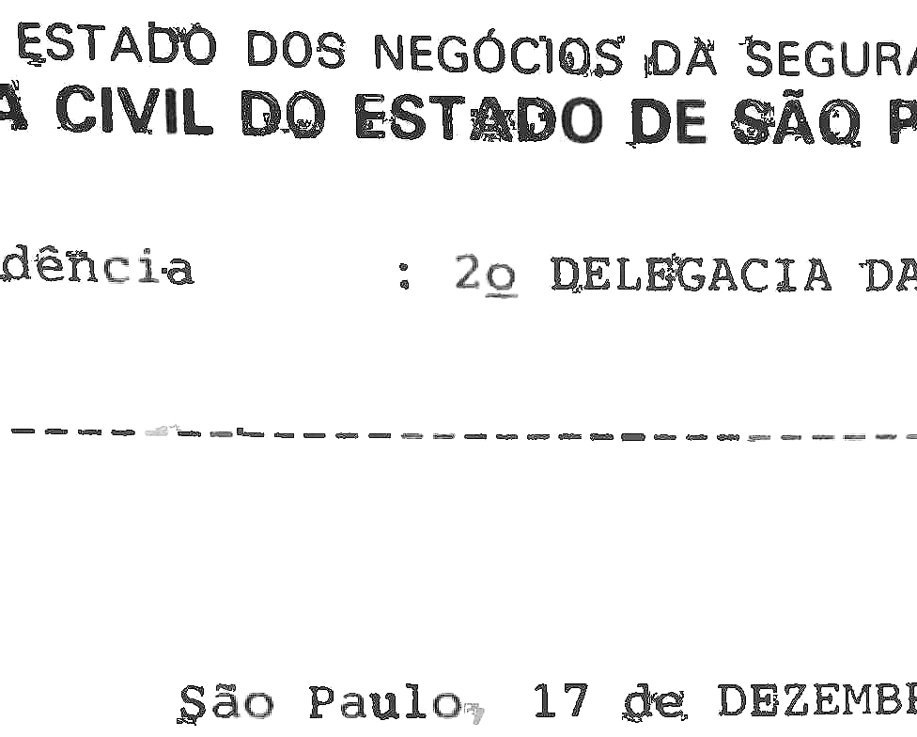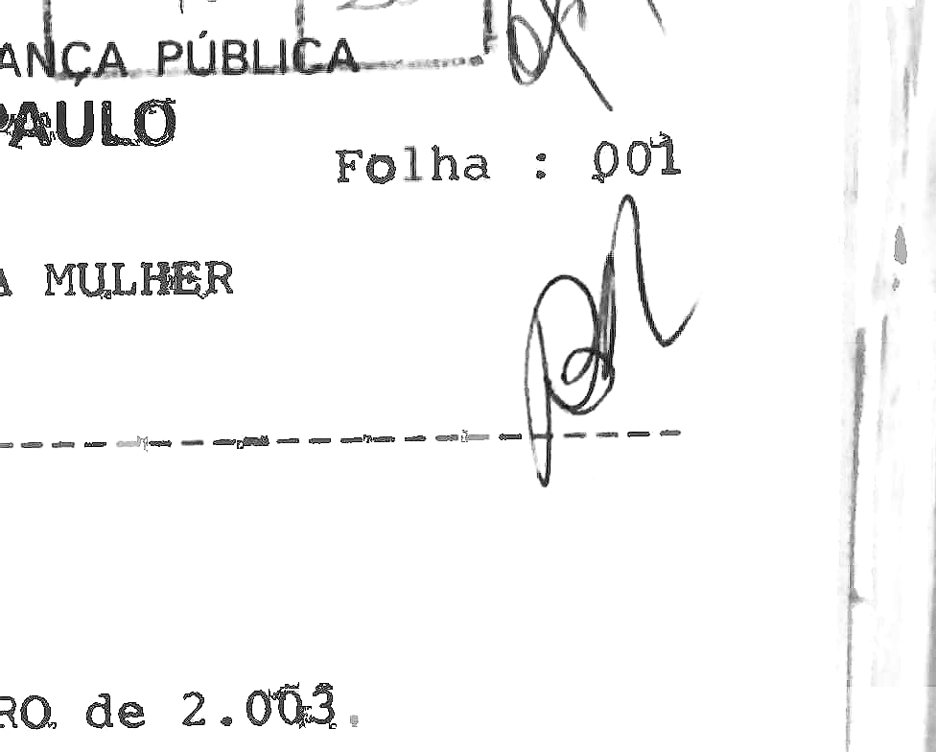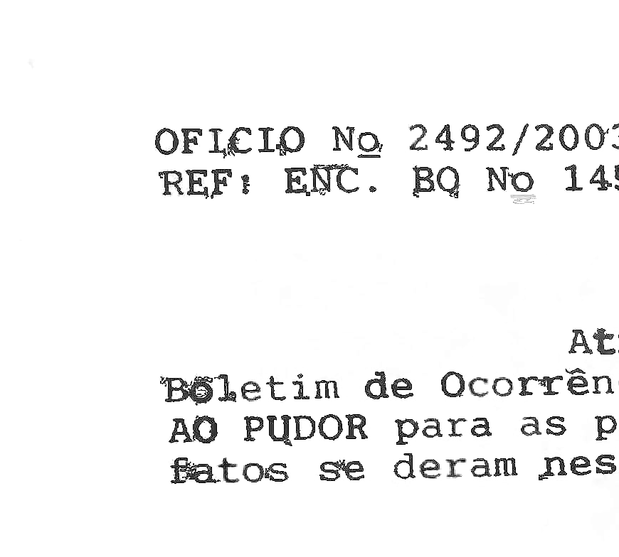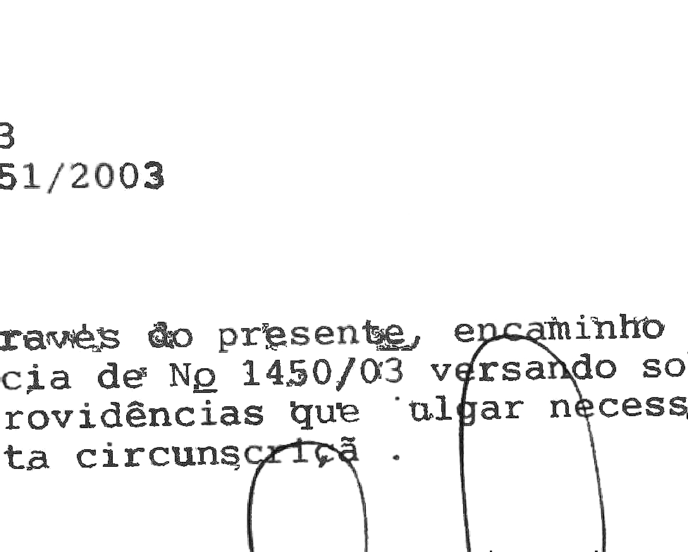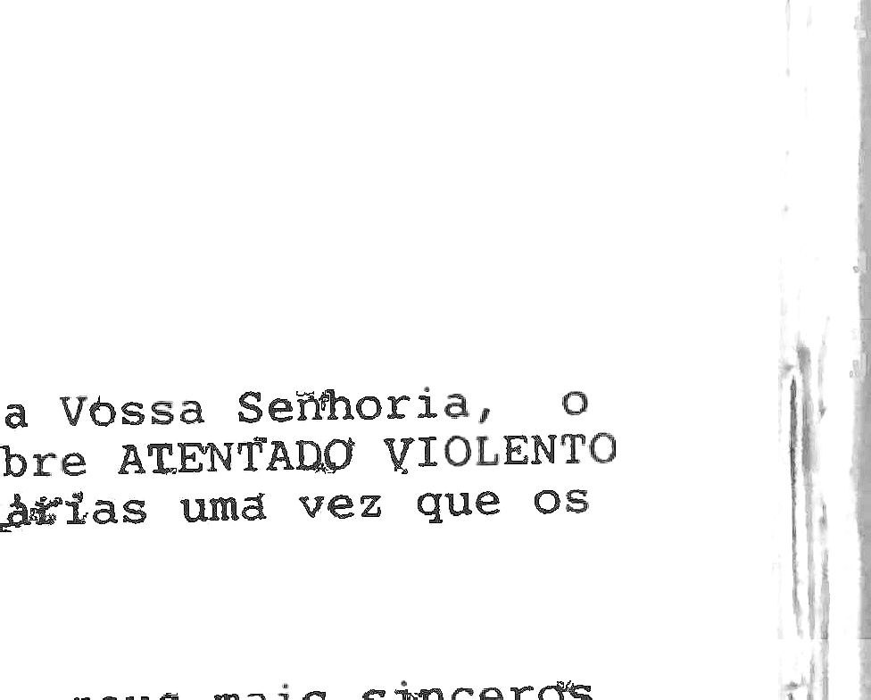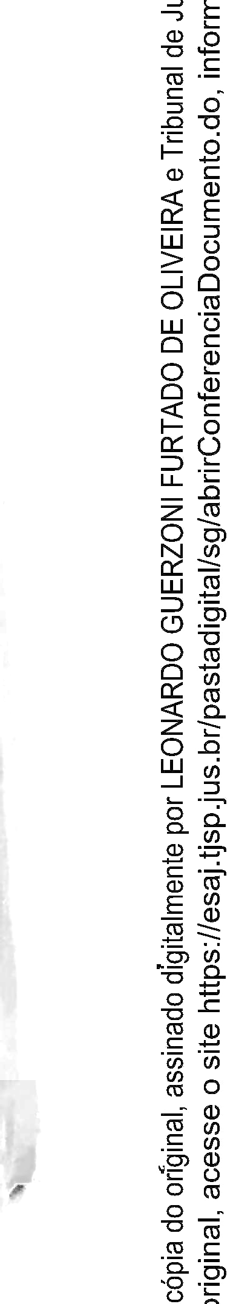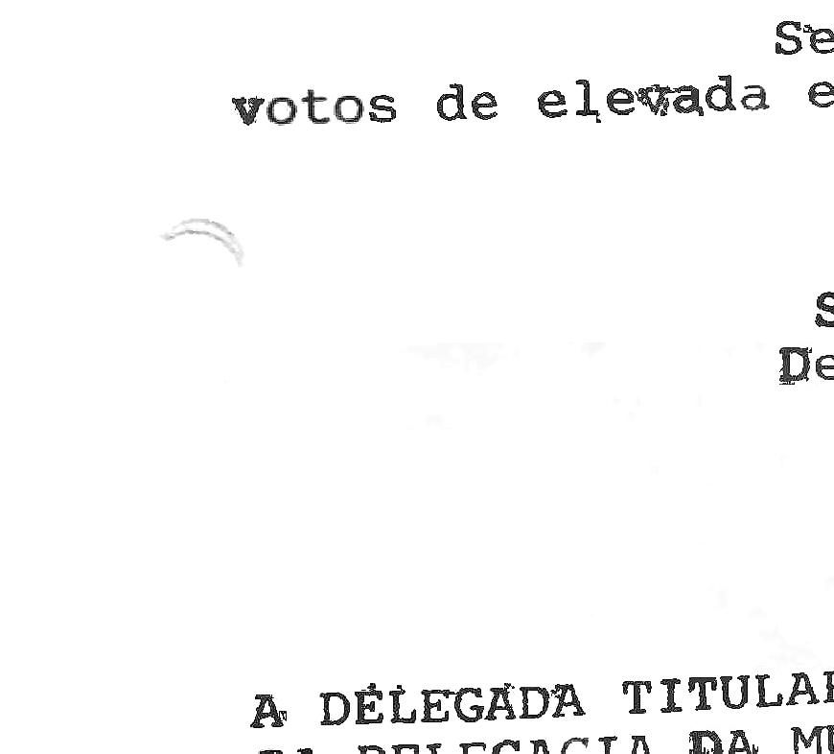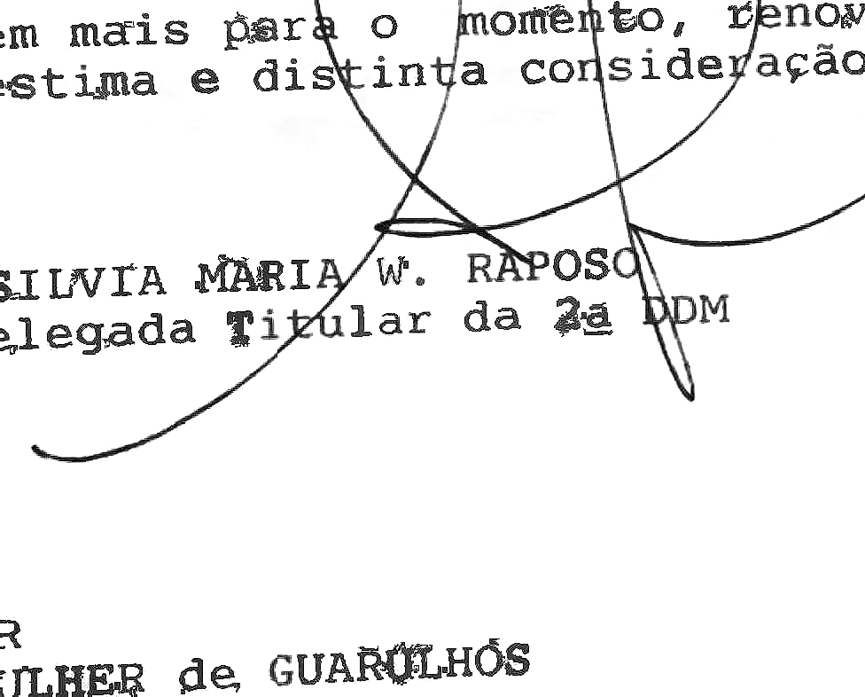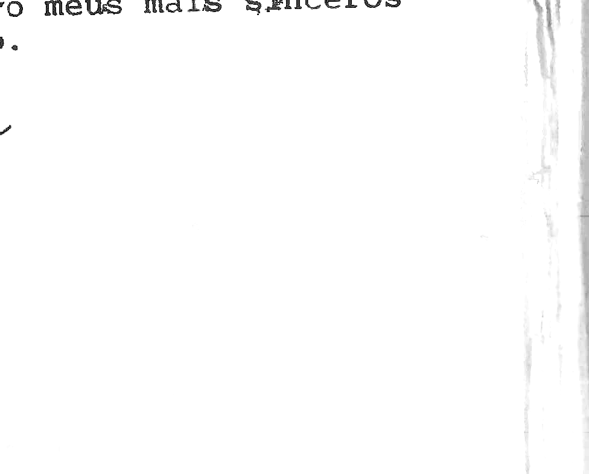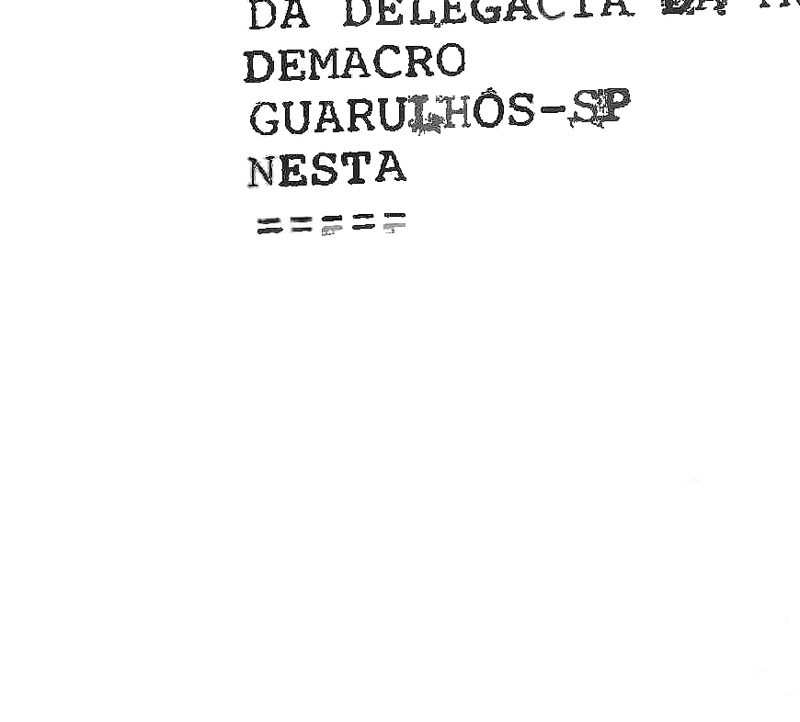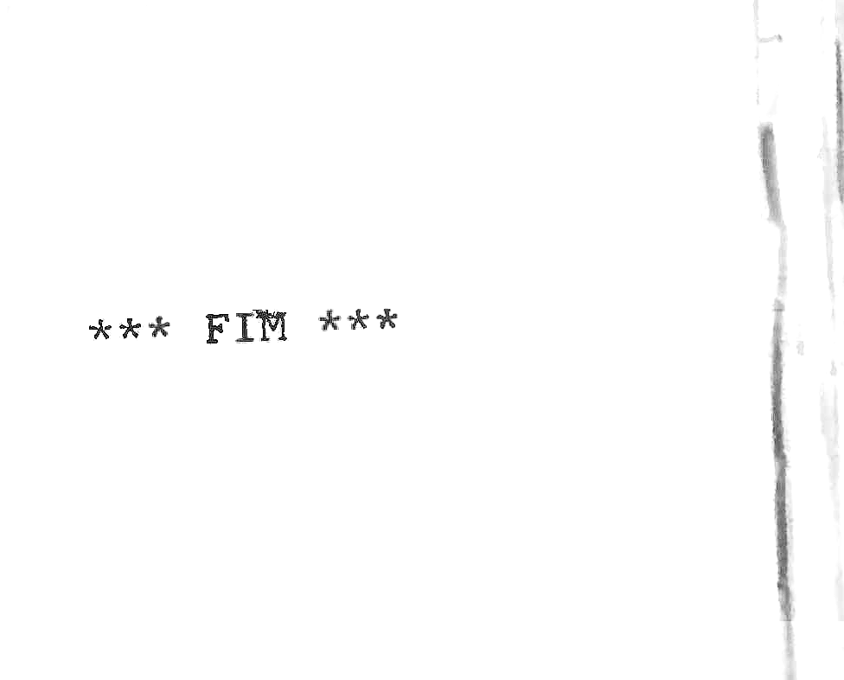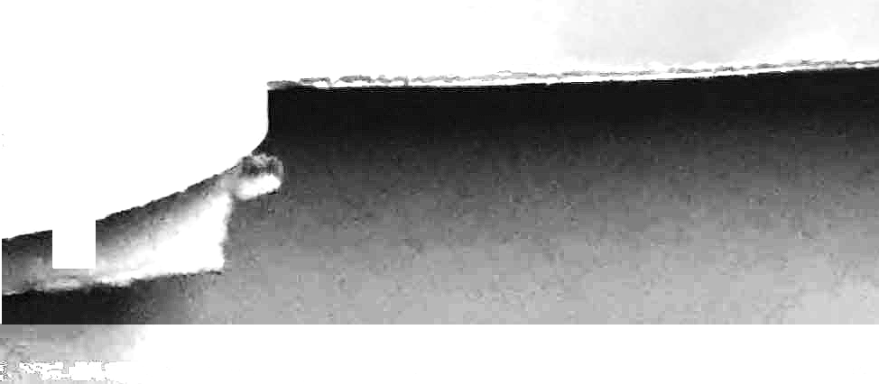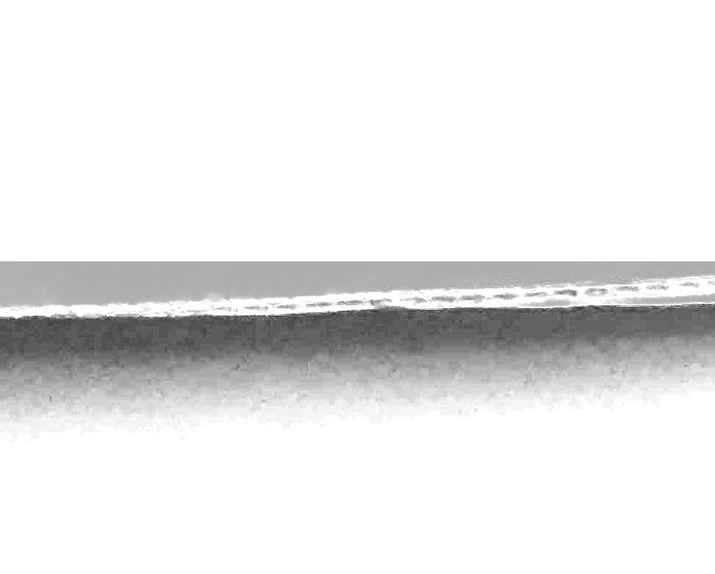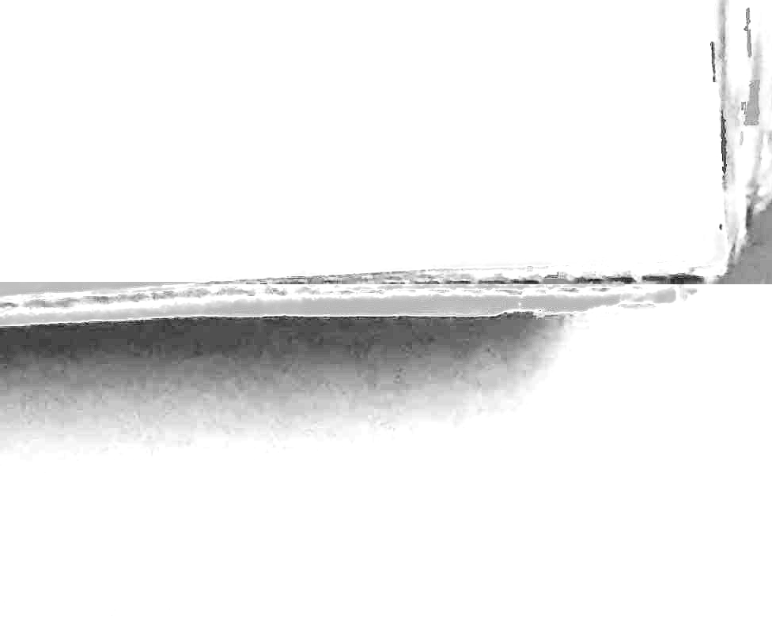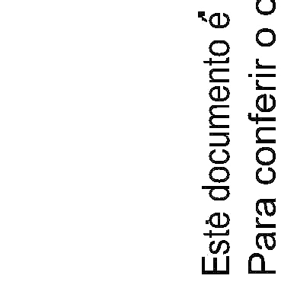

SEtAETARJA **llõ** ESTAO.Q

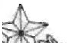

kI ;**p**

'

**POLÍCIA** CWIL

i., ACIA DE POLÍCIA DED



DOS NEGól::IOS "" SEGl.,R,ll'He, ,

##### &ÃO PAULO

S**E**A**STADO** DE

DA MJJLIIE&.GU ARULIIOS

**(e-STJ Fl.45)**

fls. 45

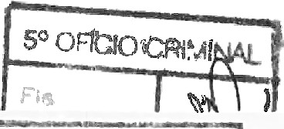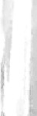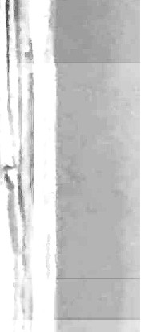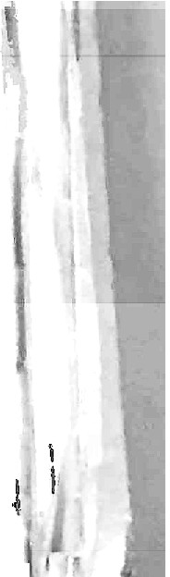

So O ,._,JQ CRl'/11 1/iL

-.

.· '

Fls 1 \ JJJ

**--**

-si'

CD

oLO

CD

cNo

cr,

o cNo

N

t-­

N

oLO o o

e

<l.)

,:E::,

e

o

.o

o

*(f)* •

. (O

t-- (O

LO Ol

e=,; ;$;

o

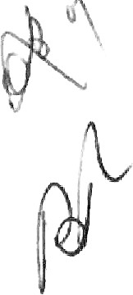BO, 1451/03

TERMO llE DEC"LARACÕES

•ctl (O

cr, o

01

i5

-o('.º)

i?.i Q)

-s;!'

c,1"dade de G.. uAaor,sulsheoiss/SdPias do .m s d',e• JMem.o do• ano dois m•tle quatro nesta IB

o

_**u**,**.**,**Ua.t-**-**uUros,** onde se ach·a, na DSê'deEda De*:*i**e.1.1**•**cia d** D**deu da Mul**'**her**

Titular comigo, .E;trivã -t:ªP " r_d ea!nzA R. Relva.Delegada de Po'lic\a

"O (O

ct:!N

8

<Xi

.9

o. ?. twa...1u Nma Teima **Batist**v**a**uCtJ'aa e. seu c.a'rg, o ao fin. al as•sfnru:lo., pro.cedeua

filhvta) de Antonio Camilo Neto :ilto.- **R :. 16.(1.91 7-X,s. (purtarrdo¼-**

oa oi

o. C',j

.2 <Xi

::JN

o..

1.(>ó/CE, na<Jcid'o(a) aos 01/01/f967 Cmolma_Bahsta Catmlo, natural de

ctl 1

t--

Mae&b:-o Cállia, l"

7 _

-7 1

. anc_a., a&Ststente comerci·al,;-resid. rtlí1

apt. lv7 J - \ ihi.J\fan-a11a!SP -·fo'ne: 5081-6855

*(f)* o

Q) o

"O o

,**S**Íp**a**t**b**ir**e**n**n**a**d**d**o**à q**l**u**e**e**r** feoi.**é's**o**cre**s**:**e**ve**n**r**il **d**etIa1;o"l" QU€ a d clara11te, -aqui'oompare:ce,

Atemeino F , . *_r.* e esclanrcer que- ÍQ1 casada por dez auos QO.m

.g

ctl *Cf)*

uí

L.U (.)

C· ·. _ en-etFa dé Lima Ftfüo, e d?ssa uni.ão tiH-'ram do'is filhos And,rey o o

"O

.--..,_

nu1,o.Lima-de rl z anos e de A,hne Camiíõ Lima de sete aIIOs (k ictade. Q'U.E

ha ÇN"_cade um mw.• a de Jàrante !M:er in vrer,a.m se separar, antes porém,

,quandp amda sé e contravarn mor:mdo na me J'lnt -oosã, seu filho Andrey h;i.,i,a mpl-estado sexualmente µelo pai Atenannl cu_ fatct a deõlaooníe n\Jnca pre,$ellcro1.1i-.aperu'IS tom<)U c-onheolmento rfo final do ano.de 2003. QUE Andr"Y lhe conto_u.que quando a d, larante adormecia.. chmmwa rnadrugada, 0 pai de-le,, Aterc1110', o procura e**o** mandava fi.car t:alado sell1 fazer báíí.11hue, em

*:..3*

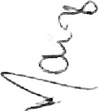J

ctl o..

- o

*to* Q)

§

.2

-ctl ·­e

e .

.o o

::J

"O

#### .8

w e

<( Q)

o:: E

E

*·*Q*º*) *'*

õ

ltl

'O

*2*e:

Q)

E

·Be

## e



't:

'O

o

ii

õ

*l!:!.*

<

...:

.e8:

Q)

E

:u:J

*8*

seguida,P pai fazia Audrey "chup'ar" seu pênis i' intr <iuziao orgão, genital no ânus deAndrey.. o- qual c.trntou airtda, qlle seu pai **o** mandava c.olocar cJ pênis no órgão genital de sua: Jm18'.fiitl'ha Ali diz. mdo que 0, pai mandav-ael,e "tre.mar" na irmã, eo pai ficava lJr senciando. QUE Ã'ftlr y c·onfou qµe esse iài.o já e.strora o"Correl'WO há alguns anos, tl&sde- dos sern ou sete **ano:;** de biade, mas t .iaconlad'o ante.&, para a <le.clar-ante porqu s- ntia muita pressão do 'pai, dÍ].elldo qpeo Ater-ciho cr améa'tava, dizend.P: ••se "1>ce contar vai &"er pr.or JJ'Mva ouet'. **QUE** ;i dechu·ante trunca descoDttou do Ateremo, apesar do!JIW'Smo fular ![Jflltto tl.e, s . prmcfpglmente na hnte das t:riWlfat,. QUEa declrufillte t:robalha. forae deixa í!S crianças aos c,uidados de utna senhbQt, M1i+;a sua. de nomi, Gtsetda,a qualM algum te.ropo, (erca de seis rties.es.,. vinha alertandoa

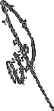elarante, do que não- esta)!'3, entendendo as crianças, 'JTOÍS as mesmas

tinhàm a i s estranhas icorn rela ão à bri.ncadeji:as, sentlo que Aline nãQ conse uia bÂllcar com oulr-GS crianças, apenas çonseguia brincar c.om Andr . o qual à& vezç.s chega\'râ dil3. estola as.sustadil, sendo q_ue é'tn çerta ocasrãoo mesrno éh'egou da escplc'a com as .calças (JJ!\ifor,meescotar) todo sujo dt- frees-,

sendo que elfl_ cerfa oc;a.8íão a declarante vtll a cueca do mesmo .8l J1l c,mn um

,pmlco de sangue, sendo t}ue o menor s?mpfe ap'ó,s às refeições, fiu.ha!liiarré'iae vomi:tav-a muito. qut Gis.dda sempre pêdro 'ã. declarante para e- ta le\Tá.-lo tto médico, masa declarante vão o fez. QUE dhtnte' dos fatos*w* qJJe lo;mou

conl çim.ento, foi qnea declru:antr enffio pi;:rguntou ao A.ndreyo que havia acdntecido, quandoo mesmo-acabou ,conta.rrdo s'obre u-s abusoscometidQs.,r;:..e.:.:l'o;

**-•L-.J**

uJ i3

o

...JO

0 Cll

L.U ·c3

o e

o o2

<( e

o:: uo

1-

=:,

LL "i::

- .o

Z Cll

oõi

oN:: ::*c*::*n*,

=L.>U .--C:l:l:

(!) _g,

O' -o

oºJ:g: gi

ãi

ui

gL. _ - g.

a, Cll

-

.rêo­

'6, (/)

**..9-**

**.g**

**.E**

*ê2*

'(i; '(i;

*(f)*

o

ctl

*..:* Q)

.e=

ctl *Cf)*

*Cf)*

O) Q)

'§t _g

o .

-a ro

- •

###### '8 ..g>

•<l.) o

o o

·C

E:::2, e

(.) o

o(.) "O

;;:---.

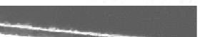

<l.)

UÍ Cll L.U

o..

- - -• ª . **v--•"-'•1"n.!W**

SAO RAULO

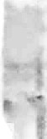

f',s *)* - •

-5° OFfClO r,Pf'.'IN.'i\L.

Fls l)-T

*V*

**(e-STJ Fl.46)**

fls. 46

"SI'

CD

oLO

CD

cNo

cr,

o cNo

N

l'-­

N

oLO o o

e

<l)

,:E:::,

Sl:CRET ARIA. DE E'ST A[i() DOS NEttOtlOS DA SE-GURAINÇA PUBLl,CA

**POLJ(?IA** CIVIL **DO ESíADO DE 'SÃ-O PAULO**

,ACIA DE POLICIA DE DEF)!:s.A DA MULHER GUARUUIO-S

pai. QUE **a** declanqrt,e uma qfie o Andi:ey e a Al.me estão acm,'t1.Ul1Mos CíJID sexo, skmdo que mclu:; ve, a declamnteis desconfiada, aeabou tomando conh'e'Ci:rnrnto atravé.s d Andre:y que o mesmo estava também senão ,abmmdo jõ;exualm nte na e-sedia onde- e,studa tendQ **a** declarante re<gastrndo ocorrência **na** 2ª Dele acia da Mul11er conforme BO. 3)450/03, ciyos fatos, qJJe> oe)Jnernm 'ém Sã'o Paulo. stão ,sendo apUJiados põt aqm;hi, dei.feacia,, cqja cópia do Boletim d<'! OcorrêncJa, a decfarante lipres nta neste ato. QUE quando Mwcino retirava ru; cd'àt as pãta vi.sitas, as mesmas vQ.)tavam e-stranhas, meio révolt-adas, fazendo mal.crí-açõcf½ e desde qüe a declat!fillle soube, não deixou mais Atercino­ retira-lt>s. QUE Aterc-u10 s"l' eneóntra i;e-sidi-ndo na ltUA DR. CINCINATO BR.QA. 691 - BLOCO 06 - AP'J"Õ. •i)4.-.i. gER'NARDO DO CAMPOISP -

f9lle.. 4390..065(); e endereço comelllt-...al. t *N-/.* SANTOS- DUM'ONT, 446 -

C"U'MBICA/OUARÜLHOS fone-: '6412-:N-14 éEnwrt-.sa JlDR.M:AX

ARTEF/(TOS DE BOR.MCJIA LIDA). QUE neste !!to a declaran.tl' apresenta xerocópias autenticada.'l das Certidões ele Nt1scimertto de seus filhos Andrey e Aljne QUE após o tesistro das qcorrêncías, a rle.cl1Jtante levõ.ls_eus filhos Andr?-y Aline ao Hospital Pérola l3yngto pm-a e m se«:ó'l<tg1®. Nada ma he foi perguntado. Oetermmou 'a Au on e que se

err•e•_eir se o pt( que 1·cto e acha-·uio .cem1·orm vru. assina.do_ pela

i

Autofidade', pe(a), te e por num, R0quel Soares **a** S1lv¾ farcrid de

Pnht-1a.,ql\e o *.'::,*

Aut..

\

,e

o

.oo

0

[õ

e=,; ;$;

NO

- *<D*

cr, o

O>

ê '.g

o(.)

i?J Q)

-s;!"

IoB

.g 0

ro N

#### 8

.9 Ol

o

a

o..N

.2o::i

::::lN

ctl 1

o..

I'--

*CI)* g

Q) o

-c:,

1oil *C*o*f)*

uí *Cf)*

LU

e

º o.

(.) o

"55 Q)

§

-<al)- o

-ctl ·-e

§ **o**

.o "O

**.8**

w e

<( Q)

o:: E

uJ i3

>

o

::Jo

0 Cll LU

·u

o e

o

o

<( e

1o-:: uo

=> .:::

LL

- .o

Z Cll

oõi

No:: ::*c*::*n*,

=LU> .--C:l:l:

(!) ·º'

o

<( g_

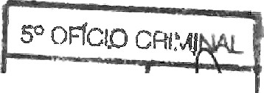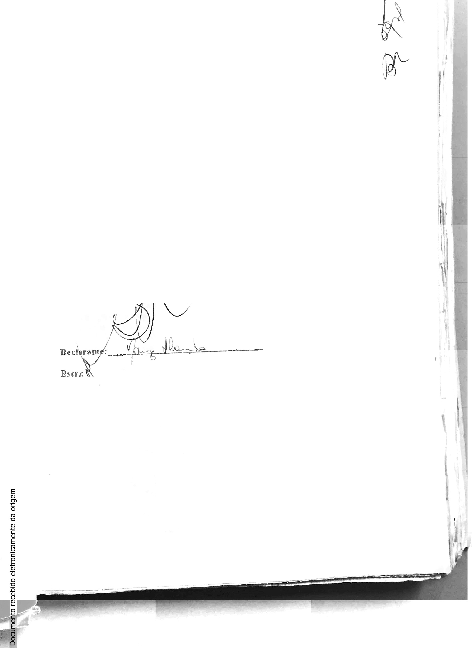

**U)**

Z'.:::

o

LU .o•

**g_ "(i**

J

*Cf)*

*2+=;*

e-

w Cll

E *cn*

**1§**

·5, (/)

'6 .8-

**.g**

**.E**

ctl Q)

e***·u5***- ***·u;***

o

--"" Q)

.e=

ctl *Cf)*

*Cf)*

O) Q)

**·e ü**

O Cll

b .

-a ro

ro e

:g- :ª1

' **o**

o o

**a5 ·e**

E:::2:, e

(.) o

o(.)

# aí

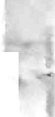

SECRETARIA DE ESTADO

### POLiCIA CIVIL

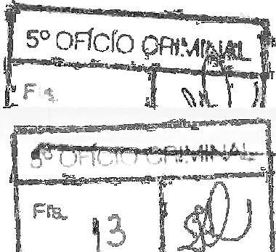

DOS NEGÓClOS DA SE'GU •. .,... e,11;-

DO_ **ESTADO** DE SÃO PAULO

Í'J\;l

**(e-STJ Fl.47)**

fls. 47

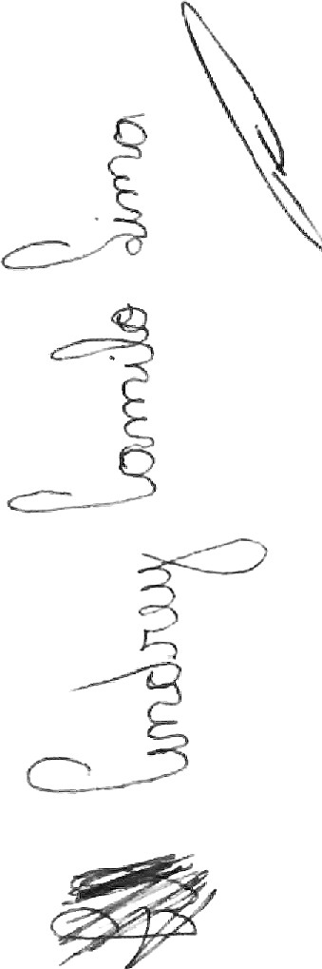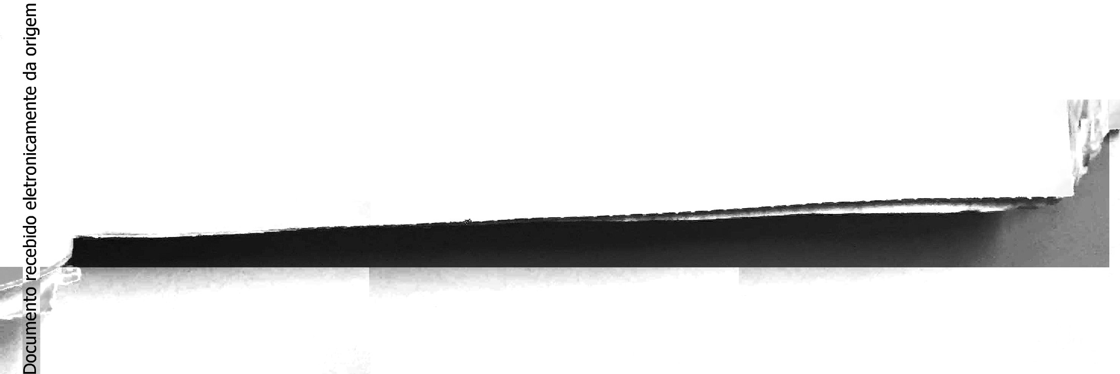

'SI'

CD

oLO

CD

cNo

cr,

o cNo

N

t--­

N

oLO o o

e

<l.)

,:E:::,

e

o

..oo

ACIA DE POLÍCIA :O. E **DE**•**FES**.**A DA I\IULll&R-GUARULHO!i**

#### TERMQ,., QE DECLJt.RA.OÕES

B'O. 1451/03

*(f)* •

- (O

t--- (O

LO Ol

;$;

e=,;

o

•ctl (O

o

*r*

cr,

O>

i5

-o('.º)

i?J Q)

"SI'

*i* o IB

***t***

cidade de Ouarulhos/SP- a <l Jall ro, rui? ,d'O\s mile quatro, nesta G_na r:ulhosi onde se ach ya a;5. e da D Ie1ac1a "de DeftU da Mulher d.e

Aos s.ets dias do mês de ·, et d • •

T -t?l-ar,éO"Illig1), Es-<-Tivã dePolu;- !e:tr:zA R. R.el <'a,De. egada de Poflc.i!l

olt1}1·a dC!: ANDREY C,êiMIL() elcargo/"ao final assinado, procedeua

-o (O

ct:!N

8

<Xi

.o9 oi

a.

.2 <Xi

::::lN

ctl 1

o..

t---

eert.:ast. **48:886** livro -1!J LIMA,-, R(.:◄9.038.399- t&P (xerox)e

*(f)* o

Llma Fi-ihoe Naí-z.a T-t........ **(porta d )-** fiih }'t') ue At rc_mo Ferreira de

-Qo) o

* ..!I . 1m11i1 Bittbita Canulti dl1' Lrtoo, nahiral -de s Paulo/SP .g

o

2n7as1c-.1uto(a1-0a.3o'.s .v.0·81/0-<Mi/ll'.l93, bffi!lco, $tu

danlç,

,esid

ma Mae'Stm• Cá.Ilia., ,Jf

ctl *(f)*

uí

ap· - 1 ª· ananafEP fone: 5081..6:& 5 •

Sabendo l e ncrl!ver. N'II **preselt'Ça** de- Mi!Uia Cnb,tina d,é' ou.,•

L.U (.)

-oo .o...

ctl o..

- o

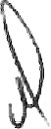funcio · · t D, • •

tll'-a,

uí Q)

**na:na**_ li ,a **eltg aa,** d clarou **qut:** *fJ* de'tl«ante esclarece- qulleQ,' pe}o §

QJlC s'e re'cQJ,da quaiido tinha 011J:> anos oo até antes, s u pai A'.tercino lhe -.2 e

acordava W:ante a madrugad3: pQ ' vo ta da.-, 2 ou J hm-as,e, dízendo para 0

ectl ·­ .

::::, o

deç arante não y,.tm'. *em* segmda, fazia putana cqm1go" se.ndo ql!fo mestno

..o 'O

## .8

al.>mxa,a. slli.tS calças, bem como, a do" decforan , e lntrodueiao genital w e

<(

Q)

o '' intd".dele em seu Jfums o qual **o** declaran11' çonlli.'.ce por

1

'cú". Q-UE se;

o:: E

g mro,· 8JJI ª ame-açava o dedaranre dizendtt qu par.a efile tiàQ contara mnguéJTI. chzeodo; "senão va1 ser p110r para ¼OC " QUE seu pai também c-oloc.ouo ••pinto' na boca do dt!cla.ranle t_oda **a** vez que pratica s xo como

<letll:n"ante, indfisivt declarante diz que "estou colif a boca toda ferrada. **com** afta,, no. cooreÇc<> e pior, m'as ag,ora díminuiu muito' . QUE seu gOO'\Wr ·aindít o'brigooo decl fuzer o mes,mo ço.m sua irmãzinha Aline tendoo declarante Colocd<loo .,pinto" no·,,l:iumlwm" da Alih,e ..mas não foi& fundo

ª

uJ i3

J o

o

O ro

L.U ·c3 o e

o

o2

e

<(

1- o

o:: u

=:, ....

L_L.."oi::

z ro

não, só ni> et>sne<Ço", sendo qire o declarante aimla dizia pwaa Alin1e não gritar. QUE seu pai ficaví:t u1hm1do enquanto o declá}1Ulte faziaa ''putllrh1' co.mAline, "'" també,m, seu pal fazi.a sexo com Aline, mas o d.cfarante nml.Ca pr senoiou

esse f"a@, apenas soube atravt'-s da pt·ópfía A.tine,a qual d1ss1.' que uma vez tinha visto seu pai nw,r sexo c:om o declatantc. QUE às vezes cseu paio levava

paraa sala. não sabe"ndo dker o motívõ-- disso. QUE SJUl mãe nunca pt.esenciou os fatos, apenas so-ub.e no final do ano de 2003. quandoo declarante contou

tudo, mc)us1ve que também havja sidb "encurralado' na escola por trê-s s, os qtiais !e.V'al"am o declarante à tôrçH {)ara *Q-* banheiroe praticavam sexo conr p_ "o}arant , o qual depois, e.oobou <.lmandotconsenlindo). QUE

seu p-;ú "fazia xo' com o declarant **de** segundaà st1xta-(1eira. aos sábadose dommg não'. QUE quando ií!eu pai co1-otava P "p111to ' derle nu brgão do

declarante, esté sentia muita dor no início "quando ele confeçOlla faur. depois passou.,,se referindo. que depois não -serrtia mais dores. -QUE seu **pai** separou-te de-sua mãe há eerc.a d.e um.auo. sendo que às ve s quarulo seu paio t a até

a oao;ade su11 avó lá nada- ãcontecia. QUE o decl':.trante ac<nrturnou.c..om sexo,e

oõi

oN:: ::<::f,l

=L.>U .-r-:o::

·º'

(o!)

<( Uro)

z-2'

* ..ci

g_"(i

*(f)*

*2*e ,

-

w ro

.r.êo­

·5, (/)

.9-

.g .E

*ê2*

*·u5 ·u;*

*(f)*

o

ctl

--"" Q)

.e=

ctl *(f)*

*(f)*

O) Q)

·e ü

ro

o

o -

-a ro

ro e

:g-

:ª1

# ' o

o o

·C

E::::2, e

u o

-oo(.)

<l.)

uí ro

L.U o..

**(e-STJ Fl.48)**

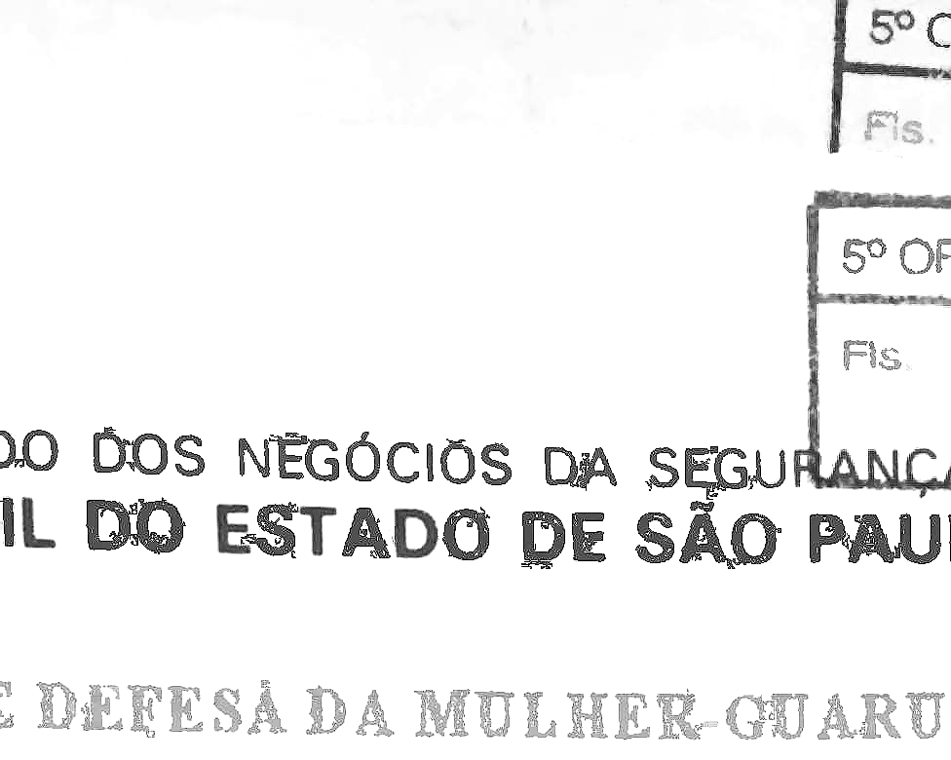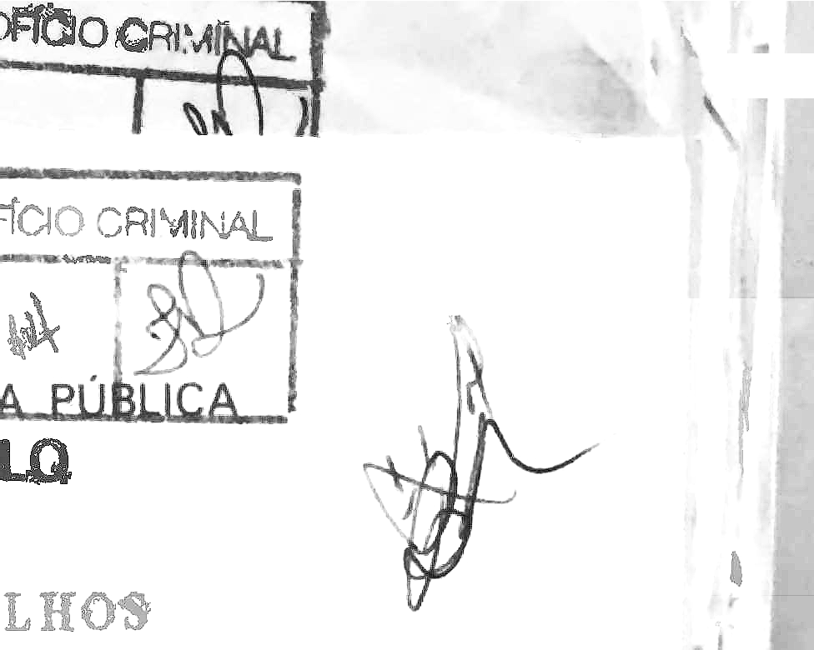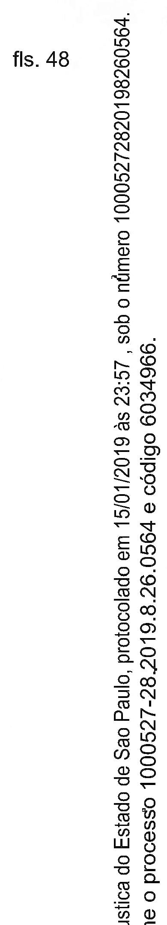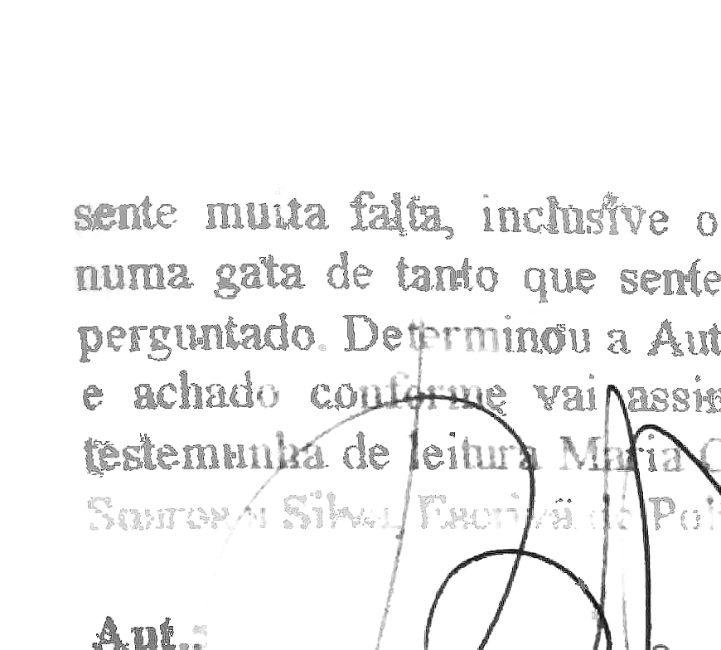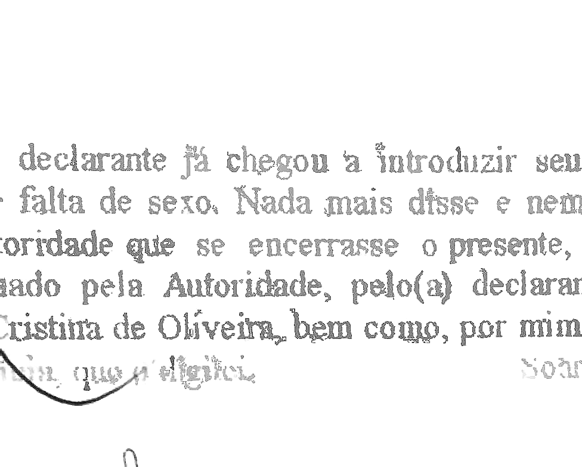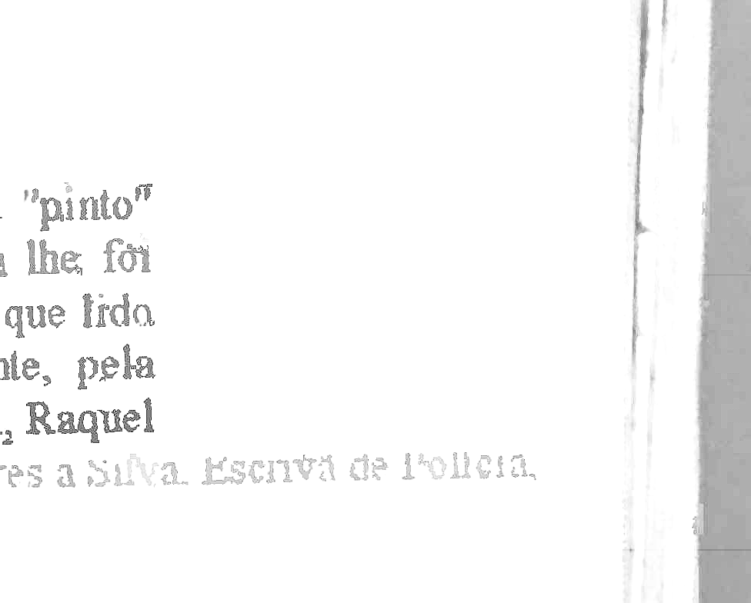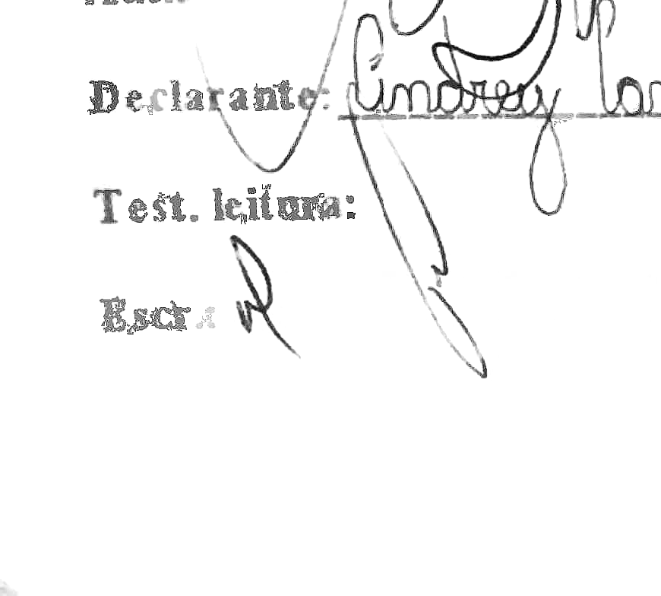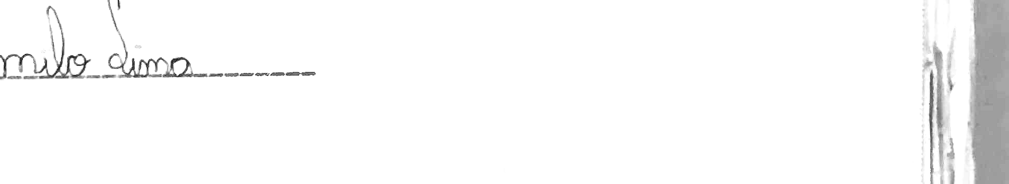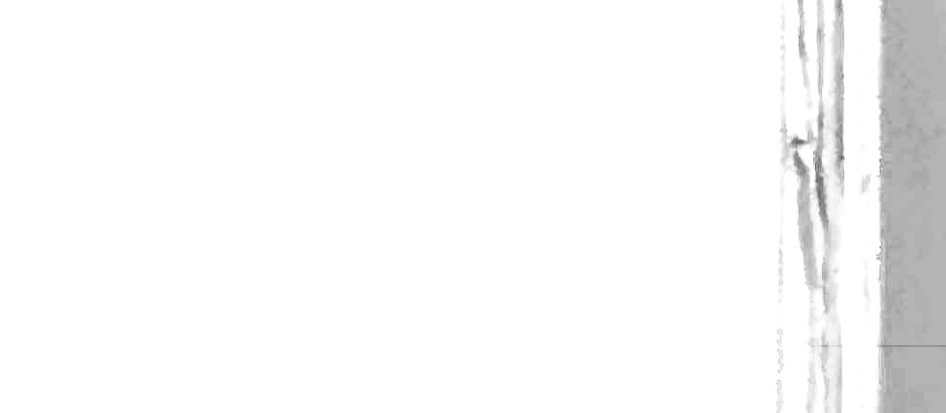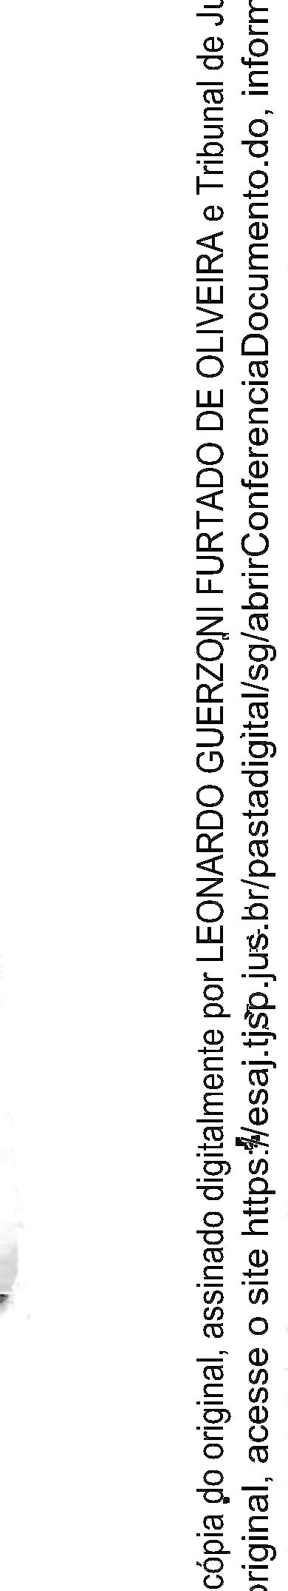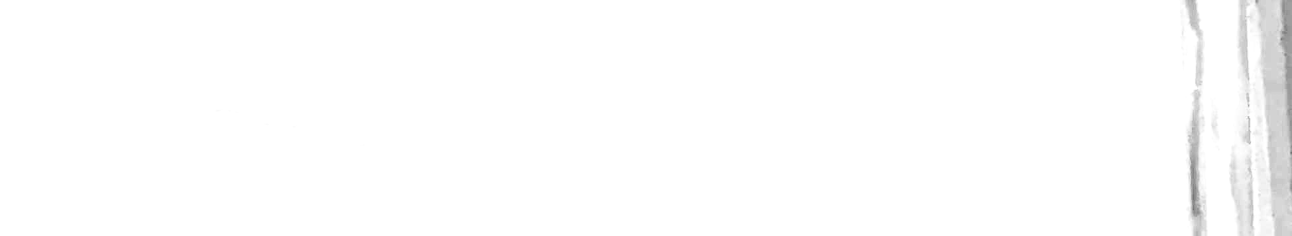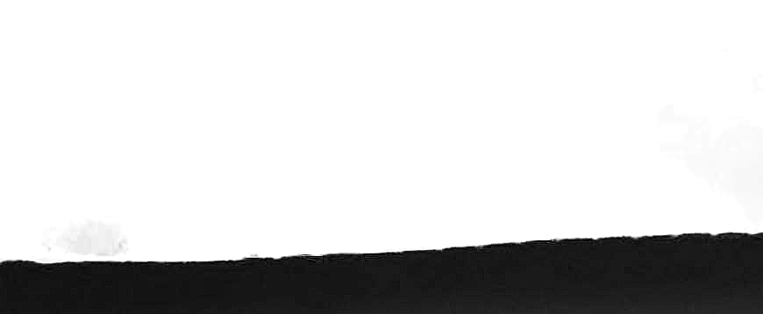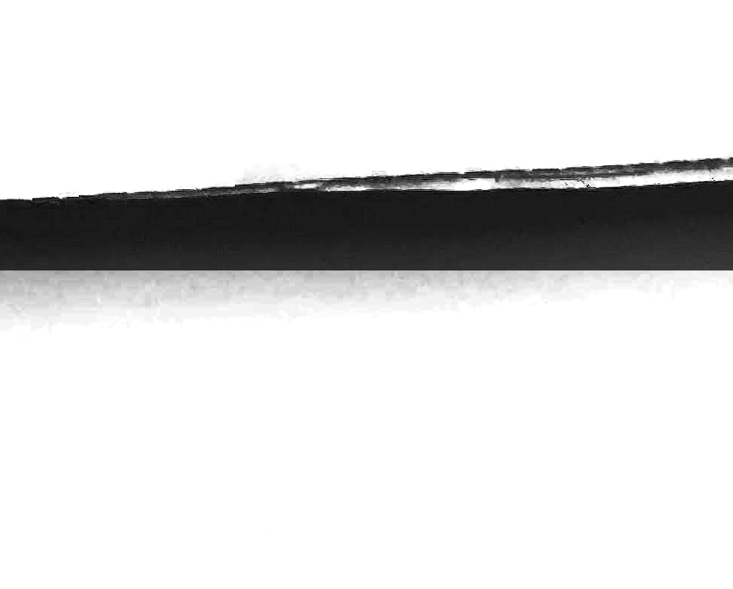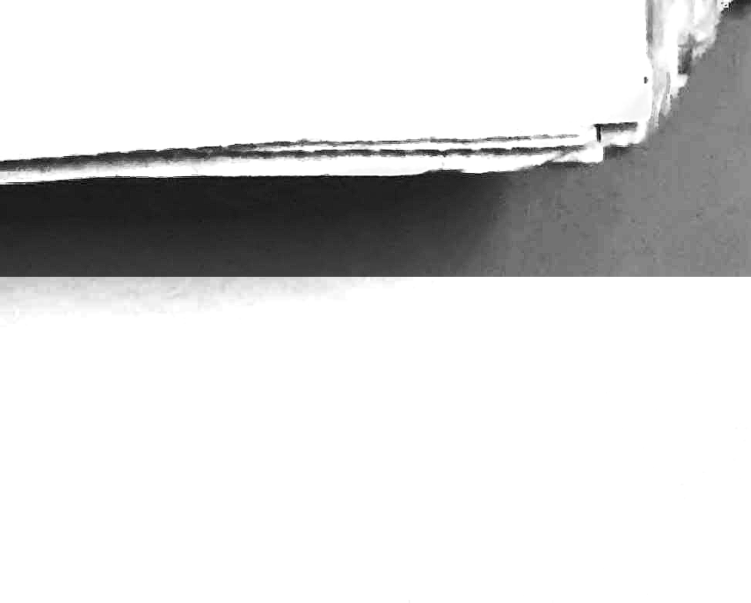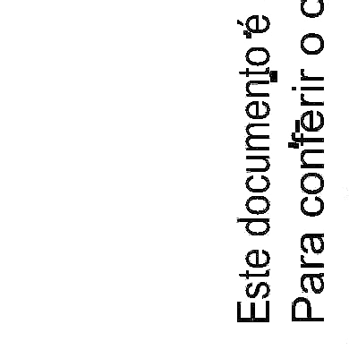

SECRfT ARlA DE E$:T ADO D _

,,,,.t:;

PQLlCIA **·,ClVIL** EGO.CIOS DA S URA

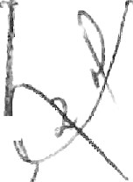

n ••••ii...,.,"'f

ÇA •P ÚBLIE' A

,

, --·

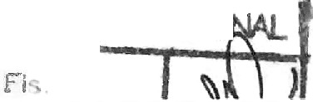

s,d OÁGIO CRl Jr

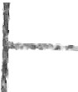S° ORQJO Cf:,t,flNAL

**(e-STJ Fl.49)**

, fls. 49

-si'

CD

oLO

CD

Nco

cr,

o

Nco

Nr-­ N

oLO

o o

uu **ESTADO** DE SAO **PA**

,ACIAM POL:ÍC,4. DE DEFF;SA DA MULHER-GUAIUJLHÕ.'S

e

<l.)

,:E:::,

e

o

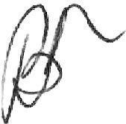.o

o

*(f)* •

- (O

r-- (O

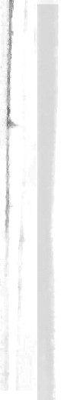'-!1

(")(")

NO

- (O

###### TERMO DE DECLARACÕES

cr,o

BO. 1431/03

O')

ê '.g

o(.)

i?.i Q)

-s;I'

iáid«d .-1 *:* Aos ei's dias do- me"s de•J•arte1•r-0 do >ano doJ,S mil e q!lalro, nesta o IB

· f '!e CiitarulhowSP., na Sede da Del -acia de Defesa da **rt\u.lber** ele

**-uarwbos.,** _on s._e chava a J?ra Beatri A R Prelva. Delt:gada de PoJicía

*} ar* comigo, Estnvã tle- Pohcír:i de seu cargo, ao final assrnado, procedeµ .a

m. a tle ALINE CA.MILO' LIMA - Ccd. Na-se. **585l':8** Ltfro A,....Q5 *JSY*

(ipo-r am.h>_)f-rlhn(a) de Ateremo Ferreira de Lima Fílho e 'Naiza Tebna Bahsta O,.umlo de L1i:n,a., natural S, PaultrfSP, nascido(<l} aps U/10/1296? bnmoo., estudante, resid. tua Maestro Cál},ja, nº 271- apt. 1Ú3 - Vila Mariaua/SP

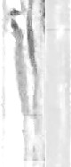

fun-e, 5'081-685.l

-o (O

ro N

## 8

.o9 Ol

a.

.2 o::i

::::lN

oc.t.l r-1-

*CI)* g

-Qo) o

o o

1il

*( )f*

uí

.Sab.endo ln e **serewn.** Na presença d l\:l.iria. Cri,i'iína dt ()tiveira, funtioJ'ijÍria d'l t-.• lle ac"fa, declarou 1µ1e: pergunt,adõ à d.edarau.te obf'ê n

##### ,que o.ntece.u e a m e eu p1lp'ai, a declar;:mte 'disrre quê 'rme.u pai

mandiv-a ó, Andrey fazer coisa feta comigt{ Q"{JE perguntado o que era "coisa

feia" a dedarante· disse. "o meu p;u mandava o Apdrey "treinar omigo". QUE perguntado o. que era l'lf.einar", respondeu; ''o Andre,,y co}o,çavà o pm-piu d \e na minha nhecar. (,!je referindo à vrui;ína) e si?u paí .\terciflt> fa.zi.a-a me&ma oots-a

coma dedanmte e "dos dois não dof,a.". QUE ã, de"c'larante neste m mento diz "eu :Wt..:i t)ldo para a_ m.édiJ;a o que eu estou falando paro você, e- a méui-c;l disse que hão tem nenhum tnachucado, tá normal" (se re'furinpo à vagina). QUE "lJ1'rl'<' vP.7 P.11"tava1 no meu qtiarto dormindo quando ouvi um bru;ulho no qumío do Andrey,e nriiPba n;iãe •t ' dormindo, ai eu levantei e ví o meu pai levando

,0 Andr y par.a asar& e vi ele colocar o píu-piu dele no piu-piu do Ani:lrey". QUEa declarante diz que seu paL:nunca c:ol cou o órgão genftsl eí? sua boca. Q a de tsnm,te diz que tinha cmcQ ou. SeJS anos_ quando Sj;U p.ai .colo.couo

ptu-piu dele na sua nnheça" QlJ'e a Gíselda c-ttidava da decb.-aute e ela tiesconlíava de que alguma -ot>Í.'>'fl estava acont cendo, a[ ela pergunto)! r se- e a

L.U (.)

-oo .o...

ctl o.

* o

uí Q)

§

.2

-ctl ·-e

o

§

.o 'O

#### .8

w e

<(

Q)

o:: E

uJ i3

>' o

::Jo

0 Cll

L.U ·c3 o e

##### o

o

<( e

uo

1o-::

=> .:::

LL '­

* .o

Z Cll

oõi

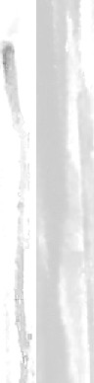oN:: ::<::f,l

mentira o.u se era 'rdade.., no

declarante contou tudoo que s p..aT f

=L.>U .--C::l:l

'Qlle' a

cOll'lla d alanmtee ct>m o A,nâre · e tan1b.ém sµa mãe the i:r8:untQ11o que Jiavi acoptectdo ' a dec!Ju·antc oontGu Rido para e1a Nada 'Qla1s disse .e nem l,_hefoi p-etl;Untadó )e.term· u a Autoridade q11e se _en-cerrass o Prt'sente. que hdo. e acb."· *e* n me , i assinado pela A11tondad pelo(a) decl te, pela teste iunba 1 l tv. ·ia Cristina de t ira., bem 1;omo, por mim, Raquel

a

(o!) ·º'

o0:-: *(f)*

<( g_

Z'.:::

o

L.U .o

•

gJ_"(i

*2*e*\**,

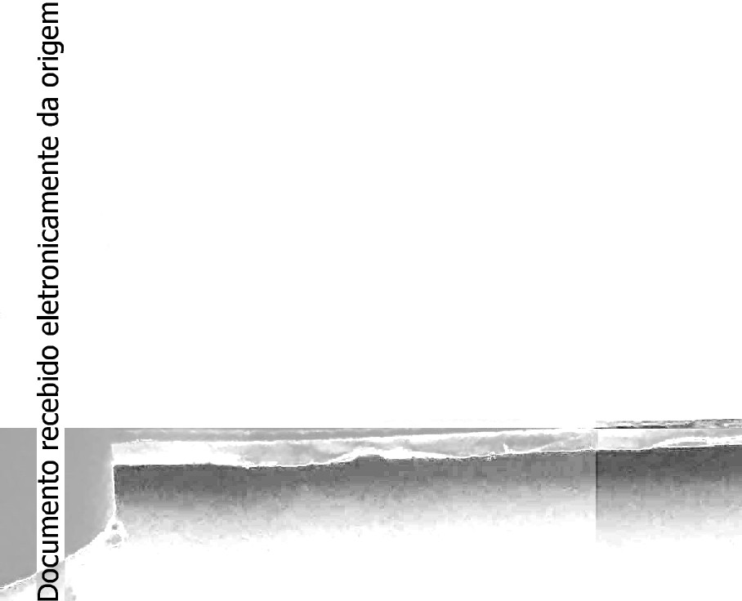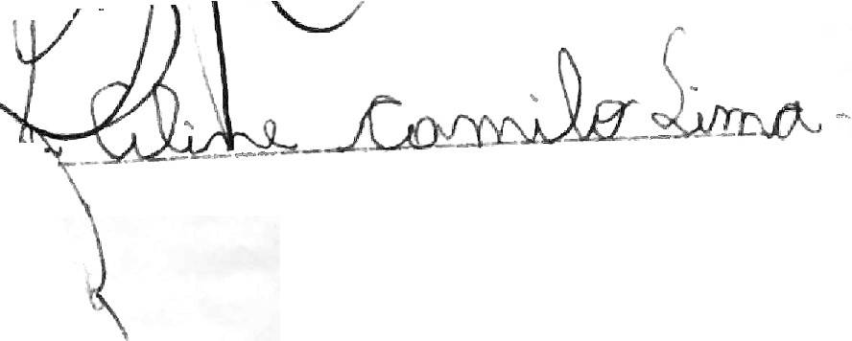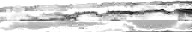

So s **a.Si** a, : o ·, •.d Poli«i.a,, que .o digitej,

**Aut.:**

**De**.**darwtc.**·**,**r

\

**l'est. ltjmr :**

**ESl(r.:** \

'si

w Cll

-6,, -(-/)

..ê

ctl -­

º

'6 .$­

.g, :e

2

*·u5 ·u;*

#### o

-"' Q)

ctl *(f)*

·'= *(f)*

O) Q)

·e u

O Cll

.g cf

ro e

:g-

:ª1

# ' o

o .o...

a5 '"'C

:E:::,.Ee !

u o

-oo(.)

<l.)

UÍ Cll

o..

L.U